Descripción del Servicio
Información para adquirir la tablilla especial del Estuario de la Bahía de San Juan. La primera tablilla ambiental de Puerto Rico. Creada en honor al manatí antillano.
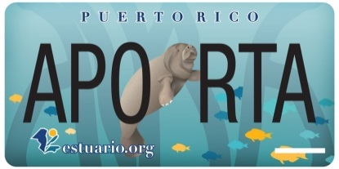
Audiencia y Propósito
Todos los ciudadanos.
Consideraciones
- La tablilla no se puede adquirir para vehículos de carga.
- Si usa el servicio Auto Expreso, debe informar el cambio a su nueva tablilla, llamando al servicio al cliente.
Lugar y Horario de Servicio
Lugar: Todos los CESCO (excepto en el CESCO-Expreso de Río Piedras)
Directorio de CESCO
Costo del Servicio y Métodos de Pago
El costo de la tablilla es de treinta dólares ($30.00) en comprobantes de Colecturía.
- Comprobante de diez dólares ($10.00) #2010
- Comprobante de veinte dólares ($20.00) #4442
Requisitos para Obtener Servicio
- Debe visitar una colecturía y comprar los siguientes comprobantes:
  - Comprobante de diez dólares ($10.00) #2010
  - Comprobante de veinte dólares ($20.00) #4442
- Visitar el CESCO con los comprobantes y entregar el recibo de pago de ambos comprobantes para solicitar la tablilla.
- Se debe entregar la tablilla anterior
- Presentar el permiso del vehículo de motor vigente
Preguntas Frecuentes
- ¿Puedo solicitar la tablilla del Estuario en un vehículo de carga? – No.
- ¿Cómo se usarán los fondos recaudados por la tablilla del Estuario? – Los fondos se usarán para proyectos clave de restauración ambiental del Estuario. La Corporación para la Conservación del Estuario recibirá veinte dólares ($20.00) por cada tablilla vendida. Los diez dólares ($10.00) restantes se usarán para cubrir el costo de manufactura de la tablilla. Es una edición limitada de 5,000 tablillas.
- ¿Qué es el Estuario de la Bahía de San Juan? – Es una zona en la que se encuentran las aguas dulces de ríos y quebradas con el mar. Este ecosistema es fundamental para el desarrollo económico de todo Puerto Rico y para la seguridad alimentaria de la Isla, pues por la Bahía de San Juan se lleva a cabo gran parte del intercambio comercial y entra el 90% de los alimentos que consumen los puertorriqueños.
Enlaces Relacionados
Página Web DTOP – http://www.dtop.gov.pr

